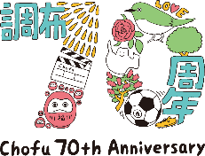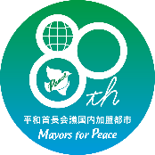戦後８０年，市政施行７０周年，調布市国際交流平和都市宣言３５周年

調布っ子“平和なまち”絵画コンテスト2025

応募申込書

|  |  |  |  |  |  |  |  |  |  |  |  |  |  |  |  |  |
| --- | --- | --- | --- | --- | --- | --- | --- | --- | --- | --- | --- | --- | --- | --- | --- | --- |
| 氏　 名 | | | （よみがな） | | | | | | | | 年　齢  （2024年11月1日時点） | | | 歳 | | |
|  | | | | | | | |
| 学 校 名 | | | （　　年　　組） | | | | | | | | | | | | | |
| 応募者の  連絡先 | | | （住所）〒  （電話番号）  （メールアドレス） | | | | | | | | | | | | | |
| 作品に込めた平和への思い(１５０字以内) | | | | | | | | | | | | | | | | |
|  |  |  | |  |  |  |  |  |  |  | |  |  |  |  |  |
|  |  |  | |  |  |  |  |  |  |  | |  |  |  |  |  |
|  |  |  | |  |  |  |  |  |  |  | |  |  |  |  |  |
|  |  |  | |  |  |  |  |  |  |  | |  |  |  |  |  |
|  |  |  | |  |  |  |  |  |  |  | |  |  |  |  |  |
|  |  |  | |  |  |  |  |  |  |  | |  |  |  |  |  |
|  |  |  | |  |  |  |  |  |  |  | |  |  |  |  |  |
|  |  |  | |  |  |  |  |  |  |  | |  |  |  |  |  |
|  |  |  | |  |  |  |  |  |  |  | |  |  |  |  |  |
|  |  |  | |  |  |  |  |  |  |  | |  |  |  |  | (150) |
| **＊作品の返却について＊** | | | | | | | | | | | | | | | | |
| 作品の返却は，展示終了後の令和8年8月下旬頃を予定しております。返却時期の詳細は改めてお知らせいたします。市役所8階「文化生涯学習課」へお越しください。(土日祝除く8：30～17：15)  返却希望の有無に〇をつけてください。　　返却希望あり　・　返却希望なし | | | | | | | | | | | | | | | | |

　　※ご記入いただいた個人情報は，本コンテストに関わる目的にのみ使用し，他の目的には使用いたしません。